今日动态（2024.10.11）
一、晨间来园
今天来园20位小朋友，4位请假。
二、户外活动
今天户外前操场混班。小朋友们混班时要注意安全哦！不要在操场上奔跑，以防碰撞发生危险。游戏也不要忘记休息喝水恢复体力。
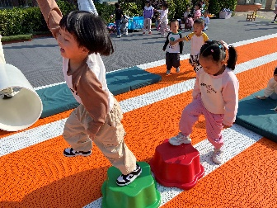 | 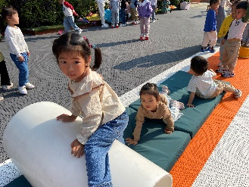 | 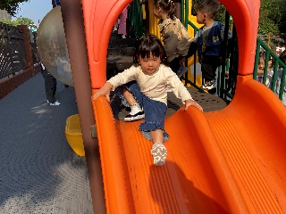
三、集体活动
本次活动是一节涂色活动,小班的孩子绘画还处在涂鸦阶段,他们开始尝试用身边的材料涂涂画画。但是在绘画中没有明显的作画意图，为了更好地让幼儿从随意涂抹到有意涂抹发展，开展了本次活动。本次活动通过创设开汽车的情境，让幼儿了解汽车的基本结构并给小汽车涂上自己喜欢的颜色，感受丰富色彩所带来的美的享受。
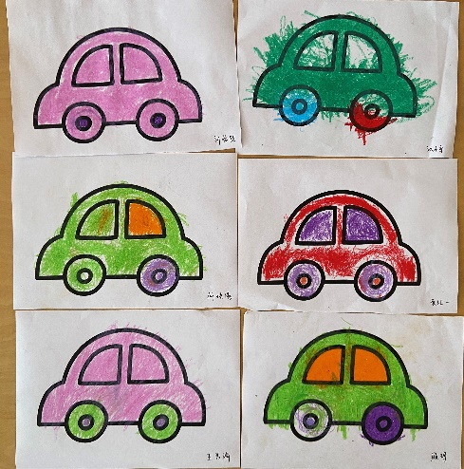 | 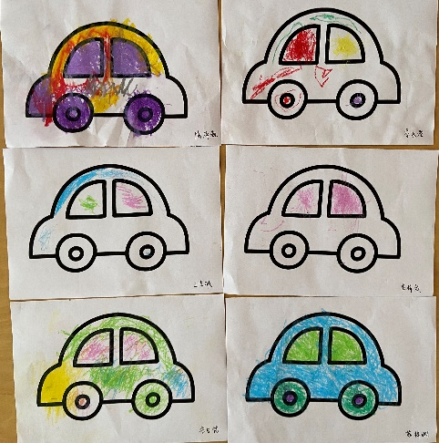 | 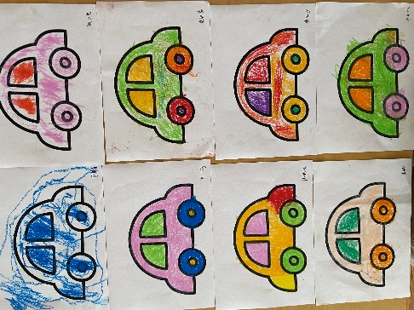
四、区域游戏
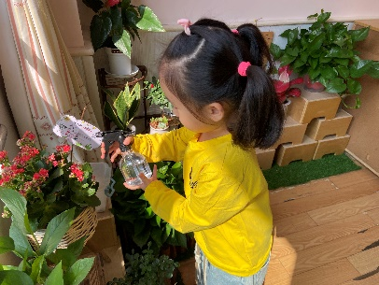 | 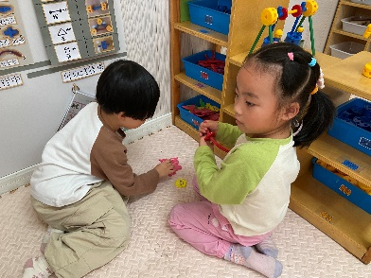 | 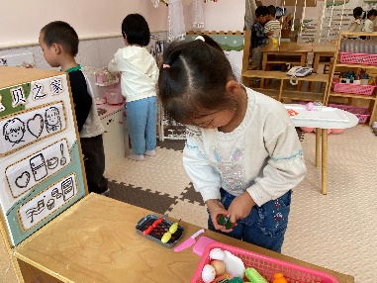
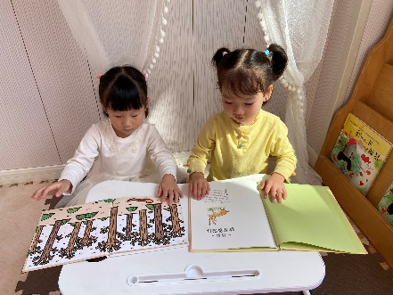 | 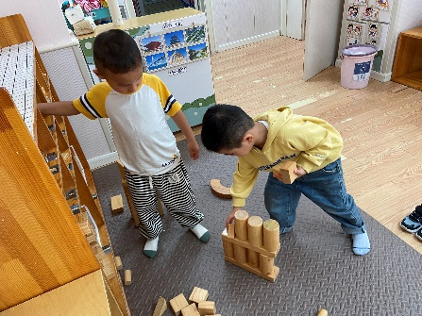 | 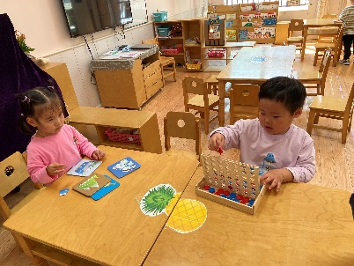
娃娃家：张子安、曹云汐、顾玥
地面建构：龚铭恩、吴锐
益智区：陈泽鑫、李梓宸、张子曾
美工区：李子姝、李永澄
自然拼搭：何姝缘
自然角：阮钦禾
图书区：刘悠然、王思瑜
万能工匠：黄一蘅、黄绾一
五、午餐
今天午餐吃的是紫米饭、苹果桂花鸡、莴苣炒胡萝卜、翡翠银鱼羹。苏梓渊、张子安、周辰宇、陈泽鑫、龚铭恩、王言澈、李永澄、何姝缘、黄绾一、李子姝、刘悠然、王思瑜、张子曾、曹云汐、黄一蘅、阮钦禾、李与梵、顾玥小朋友全部吃完了。希望王思瑜、张子曾小朋友不要边吃边讲哦！

